ВЕНТИЛЯЦІЯ І КОНДИЦІОНУВАННЯ

Під дією низки різних факторів повітря всередині приміщення може змінювати свій склад, температуру та вологість, що призводить до погіршення здоров'я, працездатності та і просто самопочуття людей, або порушення нормального протікання технологічних процесів.
Тому, для створення і автоматичної підтримки температури, відносної вологості, чистоти і швидкості руху повітря, що відповідають оптимальним санітарно-гігієнічним вимогам, повинні створюватися комфортні умови перебування людини в приміщенні. Для забезпечення параметрів повітря, яке відповідає вимогам певного виробничого або технологічного процесу, повинні створюватися оптимальні технологічні умови.
Так, у закритих приміщеннях підприємств ГРГ, пов’язаних з приготуванням їжі, виділяються шкідливості, які забруднюють внутрішнє повітря. У гарячих, кулінарних і кондитерських цехах, в процесі приготування їжі у повітря приміщень виділяється надзвичайно багато теплоти та вологи, вуглекислого газу, акролеїну та ін. В обідніх залах у повітря потрапляють теплота і волога від їжі, що остигає, теплота і волога від відвідувачів, теплота сонячної радіації, що проникає через засклені вікна, дах, теплота від штучного освітлення та обладнання.
Коли шкідливостей накопичується надзвичайно багато, повітря приміщень стає непридатним для перебування в ньому людини, тому щоб запобігти надмірному погіршенню якості внутрішнього повітря слід здійснювати обмін повітря в приміщенні, при якому з кімнати видаляється забруднене повітря, а на його місце надходить чистіше, як правило, зовнішнє повітря. Тому, щоб створити умови для нормальної життєдіяльності відвідувачів і персоналу, застосовують системи вентиляції або кондиціонування повітря.
Вентиляцією називають сукупність заходів та пристроїв, які забезпечують розрахунковий обмін повітря в приміщеннях. Вентиляція приміщень забезпечує чистоту повітря та необхідні параметри повітряного середовища по температурі і вологості шляхом видалення з приміщення надлишків вологи і теплоти. В результаті створюються також умови, що перешкоджають перезволоженню та корозії будівельних конструкцій, що сприяє підвищенню їхньої схоронності.

Основною особливістю вентиляції закладів ГРГ є різнорідність приміщень, які включають в собі три ділянки:
- вентиляція кухні (гарячого цеху та приміщень для приготування холодних страв), рис. 2.1;
- вентиляція залу для відвідувачів (торгового залу), рис. 2.2;
- вентиляція побутових, офісних і підсобних приміщень (рис.

2.3).

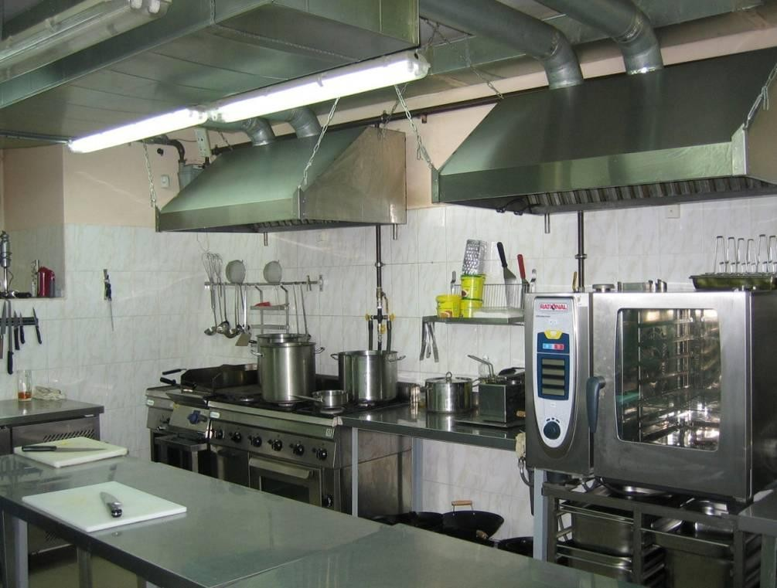
Рисунок 2.1– Зовнішній вигляд системи вентиляції кухні (гарячого цеху)
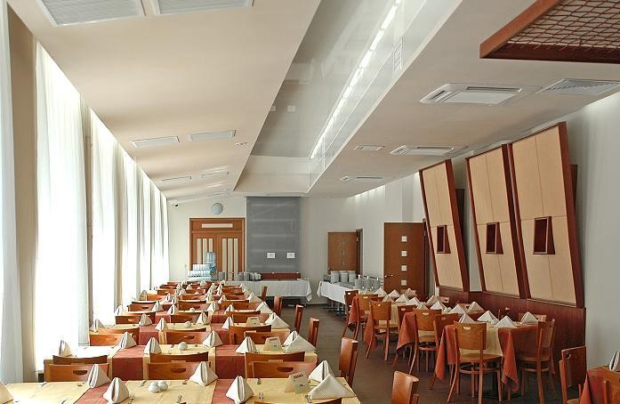
Рисунок 2.2 – Зовнішній вигляд системи вентиляції залу для відвідувачів

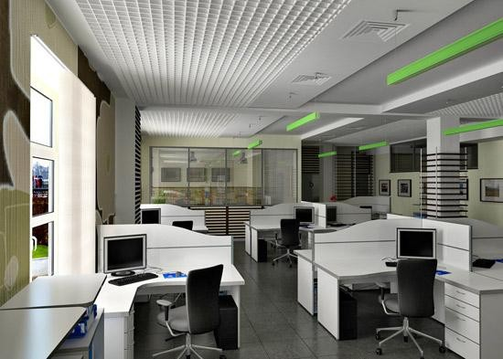
Рисунок 2.3 – Зовнішній вигляд системи вентиляції офісних приміщень
Кондиціонування повітря - автоматична підтримка в закритих приміщеннях усіх або окремих його параметрів (температури, відносної вологості, чистоти, швидкості руху) на певному рівні з метою забезпечення головним чином оптимальних метеорологічних умов, найбільш сприятливих для самопочуття людей, ведення технологічного процесу. При цьому стан повітряного середовища приміщення перестає бути залежним від параметрів зовнішнього (атмосферного) повітря.
Кондиціонування повітря здійснюється комплексом технічних засобів, званим системою кондиціонування повітря (СКП), рис. 2.4. До складу СКП входять технічні засоби: приготування, переміщення та розподілу повітря; приготування холоду; засоби холодо- і теплопостачання; автоматики; дистанційного керування; контролю.
СКП як сукупність всіх інженерних засобів є активною, зазвичай регульованою системою, призначеною для комплексної підтримки заданих параметрів внутрішнього повітря, які забезпечують розрахункові, часто оптимальні умови в приміщеннях будівель.
Слід зауважити, що монтаж і експлуатація системи вентиляції, особливо системи кондиціонування повітря, нерідко пов'язані з витратою значних коштів. Тому перш ніж прийняти рішення про устрій цих систем в тій або іншій споруді, треба дуже глибоко вивчити можливості, що дозволяють або зовсім обійтися без вентиляції і кондиціонування повітря, або значно скоротити об'єми цих систем і потужності встановленого в них обладнання.

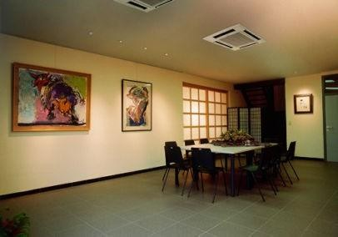

Рисунок 2.4 – Зовнішній вигляд приміщення з центральною системою кондиціонування
Перерахуємо деякі найважливіші заходи, які дають можливість істотно скоротити об'єми систем вентиляції і кондиціонування повітря і полегшують рішення основних завдань:
- Застосування технологічних процесів, при яких в повітря приміщення не виділяється шкідливості або їх виділення зведено до мінімуму.
- Влаштування герметизованих укриттів для обладнання, що виділяє шкідливості, з метою недопущення їх поширення в об'ємі приміщення.
- Правильний вибір будівельних (огороджувальних) конструкцій, для того, щоб вплив зовнішнього середовища не утрудняв, а полегшував рішення вентиляційних завдань. Так, наприклад, в жаркому кліматі не можна рекомендувати проектування будівель з великими площами скління, що впливає на зайві кількості теплоти інсоляцій. Іншим прикладом може бути застосування гідро- і пароізоляції підземних споруд, які перешкоджають проникненню вологи з навколишнього ґрунту.
- Раціональні архітектурно-планувальні рішення будівельної частини будівель і споруд, доцільне компонування приміщень об'єкту. Наприклад, приміщення, в яких розміщено обладнання, що виділяє велику кількість шкідливостей (брудні приміщення), повинні відділятися від приміщень, що мають невеликі виділення шкідливостей

(чистих приміщень), ізолюючими перегородками для запобігання поширенню шкідливостей у великих об'ємах.
Природно, що у кожному конкретному випадку можуть бути знайдені інші способи, які полегшують виконання завдань системами вентиляції і кондиціонування повітря або сприяючі скороченню об'ємів цих систем.

Класифікація систем вентиляції

Системи вентиляції можуть бути класифіковані за наступними основними ознаками:
а) за способом спонукання руху повітря - системи з природним імпульсом (під дією гравітаційного тиску), або системи природної вентиляції, і системи зі штучним спонуканням (за допомогою вентиляторів), або системи механічної вентиляції;
б) за способом постачання повітря в приміщення - системи, через які в приміщення подається повітря, або системи припливної вентиляції (припливні системи), і системи, за допомогою яких повітря віддаляється з приміщень, або системи витяжної вентиляції (витяжні системи). Цей поділ достатньо умовний, оскільки, крім чисто припливних та витяжних систем, які є прямоточними, існують і змішані системи з рециркуляцією повітря (припливно-витяжні);
в) по методу організації вентиляції в приміщенні - системи, дія яких поширюється на частину об'єму приміщення, або місцеві системи, і системи, дія яких поширюється на увесь об'єм приміщення, або загальнообмінні системи;
г) за наявністю повітропроводів системи вентиляції поділяють на канальні та безканальні.
В свою чергу кожна з цих систем може мати різновиди. Розглянемо основні особливості систем вентиляції, віднесених до різних груп відповідно до приведених принципів класифікації.

Системи з природною і механічною вентиляцією

У системах з природною вентиляцією вентилювання приміщень відбувається під дією природних сил. До їх належать тепловий (чи гравітаційний) і вітровий натиски, які діють за рахунок проникнення через пори, нещільності в огородженнях, кватирки, двері та ін.
Під тепловим натиском розуміється той тиск, який виникає внаслідок різниці щільності (чи об'ємних вагів) повітря зовнішнього і повітря, що видаляється з приміщення, та має різну температуру.
Під вітровим натиском розуміється тиск, що робиться повітрям на поверхні різних предметів (у тому числі і будівельних конструкцій).

Повітря, що поступає в приміщення або видаляється з них, в системах з природною вентиляцією може переміщатися як організовано - по спеціальних каналам-повітроводам (в цьому випадку системи називаються канальними), а також неорганізовано
- через нещільності в огородженнях.
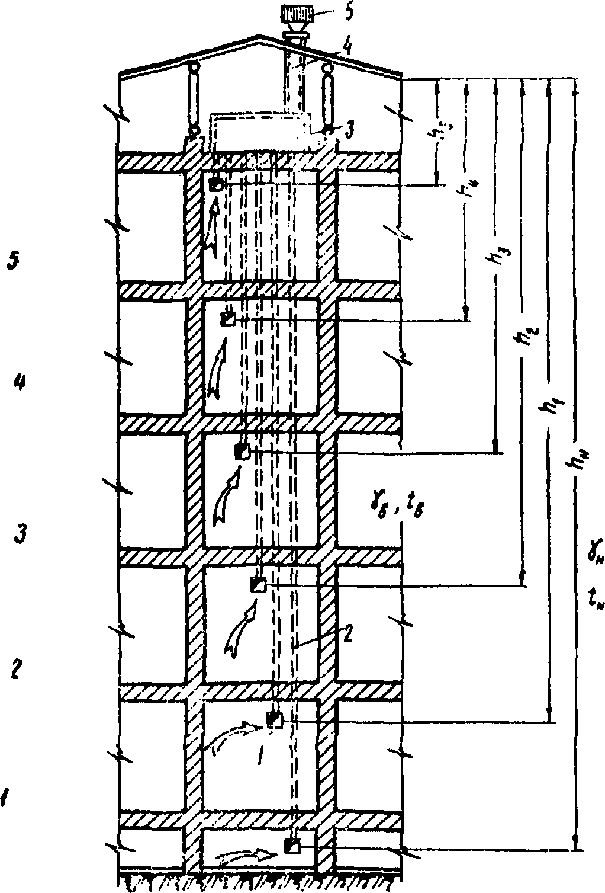
В системі природної вентиляції приміщень, розташованої на різних поверхах 5-поверхового будинку (рис. 2.5), вентилювання виробляється завдяки видаленню з приміщень повітря через вентиляційні канали, прокладені в стіні.
Рисунок 2.5 - Схема природної вентиляції приміщень 5- поверхової будівлі під дією теплового натиску: 1 - витяжний отвір; 2 - вертикальний канал; 3 - збірний канал; 4 - витяжна шахта; 5 – дефлектор
В системі природної вентиляції виробничої будівлі (рис. 2.6) використовується вітровий натиск. Вітер обдуває спеціальний

пристрій - дефлектор, що дозволяє створювати розрідження при будь-яких напрямах вітру. До отвору дефлектора приєднана мережа повітроводів, через яку з різних точок виробничого приміщення віддаляється повітря, що містить ті або інші шкідливості.
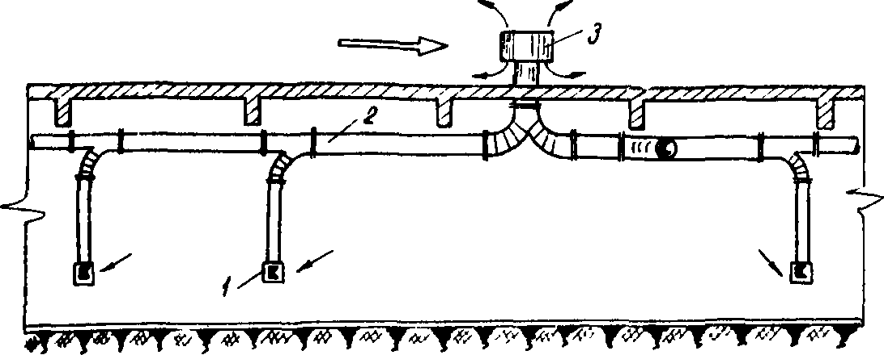
Радіус дії (по горизонталі) канальних систем обмежений із-за невеликих величин діючих натисків. Зазвичай він не перевищує 20...25 м.
Рисунок 2.6 - Схема природної вентиляції виробничої будівлі під дією вітрового натиску : 1 - витяжний отвір; 2 - повітровід; 3 – дефлектор
У безканальних системах повітроводи відсутні і повітря входить в приміщення або йде з них через спеціальні отвори в будівельних обгороджуваннях. Таку систему природної вентиляції називають аерацією, при чому зовнішнє повітря проникає всередину приміщень за рахунок різниці об'ємних ваг зовнішнього та внутрішнього повітря, а також під дією вітру, тиск якого з навітряної сторони будинків більший, ніж усередині або з підвітряної сторони будинків. Аерація широко застосовується для вентиляції виробничих будівель з великими надлишковими тепловиділеннями.
Схема аерації однопролітної виробничої будівлі під дією
теплового натиску представлена на рис. 2.7. Як було вказано, тепловий натиск різний для отворів, розташованих на різних відмітках.
Тому у верхніх отворах створюється тиск нижче за атмосферний, а в нижніх - вище за атмосферне, внаслідок чого може здійснюватися схема руху повітря, зображена рисунку. За допомогою аерації при використанні вітрового натиску може бути вирішена і складніше завдання, наприклад вентилювання багатопролітної виробничої будівлі, як це показано на рис. 2.8.

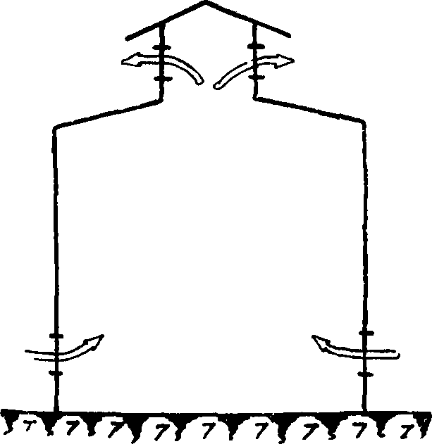

Рисунок 2.7 - Схема аерації однопролітної виробничої будівлі під дією теплового натиску
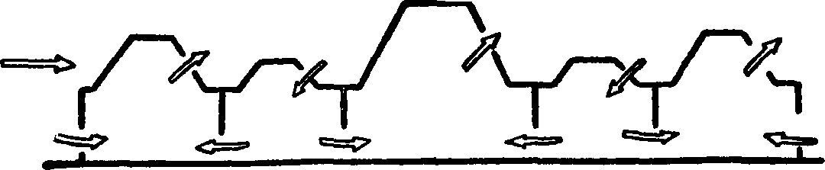

Рисунок 2.8 - Схема аерації багатопролітної виробничої будівлі
На підприємствах ресторанного господарства найчастіше застосовують системи механічної вентиляції, при якій припливне й витяжне повітря переміщаються за рахунок вентиляторів. Механічна вентиляція не залежить від температури та напрямку повітря, однак вона дорожча за системи з природною вентиляцією і вимагає витрат не тільки на улаштування, але й на експлуатацію.
Механічна вентиляція буває припливною й витяжною,
місцевою, загальнообмінною й комбінованою.
Також системи механічної вентиляції можуть бути канальними
і безканальними. Найчастіше застосовуються канальні системи.
Радіус дії систем механічної вентиляції може бути дуже великим. Він залежить від величини тиску, що створюється вентилятором. Відомі системи, в яких відстані від вентилятора (зазвичай відцентрового) до найбільш видалених точок мережі повітроводів складають сотні метрів. Проте застосовуються і безканальні системи, що використовують, як правило, для пересування повітря осьові вентилятори.
Схеми систем механічної вентиляції, що мають розгалужену
мережу повітроводів, зображені на рис. 2.9 і 2.10.
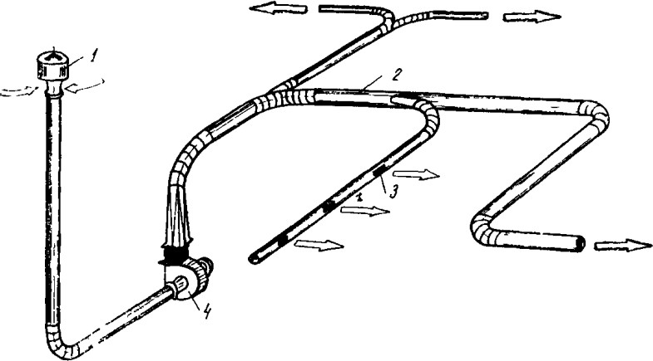
.
Рисунок 2.9 - Схема системи припливної механічної вентиляції з розгалуженою мережею повітроводів: 1 – повітрозабір; 2 - повітроводи; 3 - припливний отвір; 4 - вентилятор
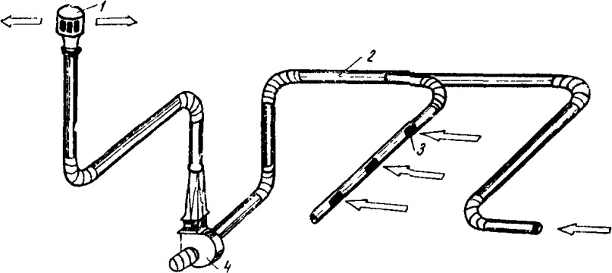
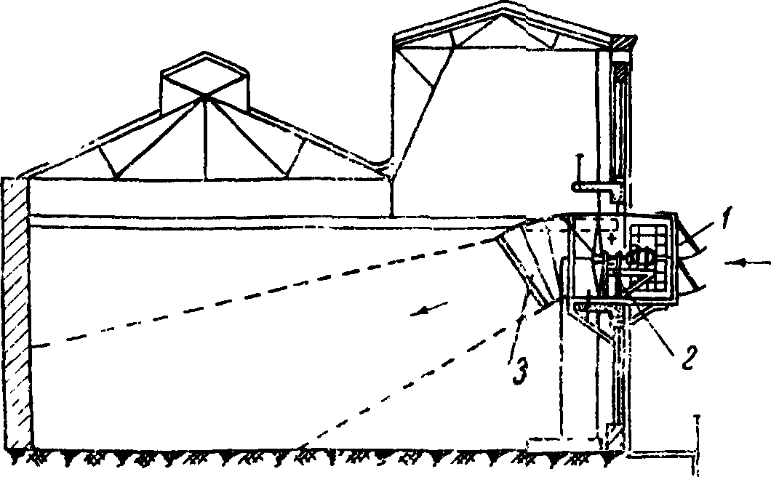
Рисунок 2.10 - Схема системи витяжної механічної вентиляції з розгалуженою мережею повітроводів: 1 – повітровикидний пристрій; 2 - повітроводи; 3 - витяжний отвір; 4 – вентилятор

Рисунок 2.11 - Схема механічної безканальної вентиляції: 1 - повітрозабір; 2 - вентилятор; 3 - припливний патрубок

